水車の会の皆様へ

　　　　　　　　　　　　　　　　　　２６期　月田　求仁敬

このたびの熊本地震に際し励ましのお言葉やご支援をいただきましたことを心より感謝申し上げます。私は熊本の総合卸売市場内で青果の卸売市場を営んでおります。私どもが震災にあったときの状況をお伝えしたいと思います。

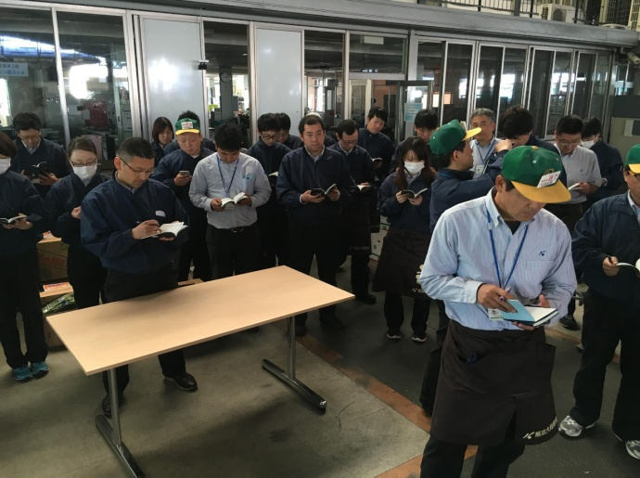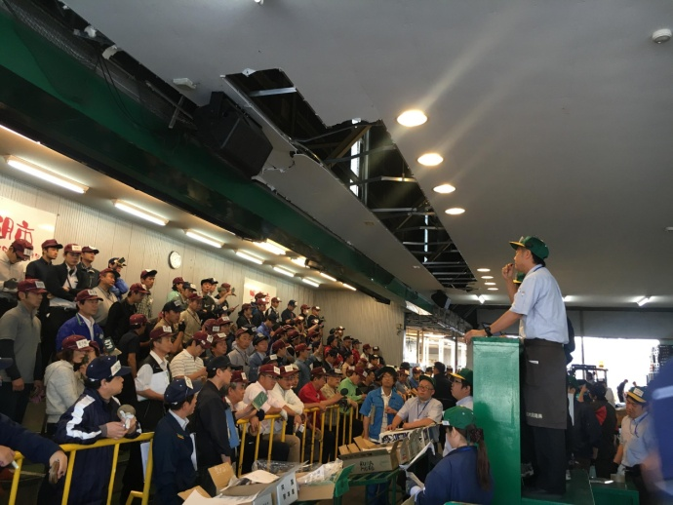

平成28年4月14日午後9時26分、熊本地方を震源とする最大震度７の地震が我々を襲いました。ドーンという大きな縦揺れのあと横揺れが10秒間ほど続いただろうか。揺れからすぐ全社員でグループを組んでいるLINEに「みんな大丈夫か？」という私からの安否確認メッセージに各部署のリーダーから次々に「メンバー全員大丈夫です！」「無事です！」と返信が来ました。22時には、夜間の配送や荷受けを担当している商品管理部から業務が通常通り行えていること、システム担当者からは、システムが正常に作動していることが報告されました。それでも時間が経つにつれ停電、水漏れ、施設の破損の状況や自宅周辺の状況がLINE経由で報告されてきました。死傷者がいなかったことが何よりも良かったと安堵しました。

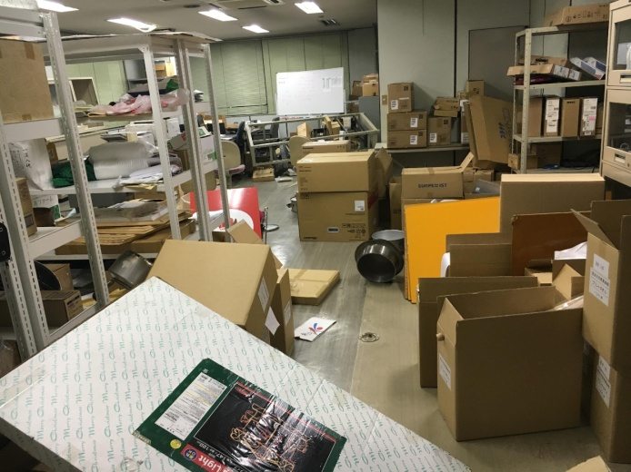

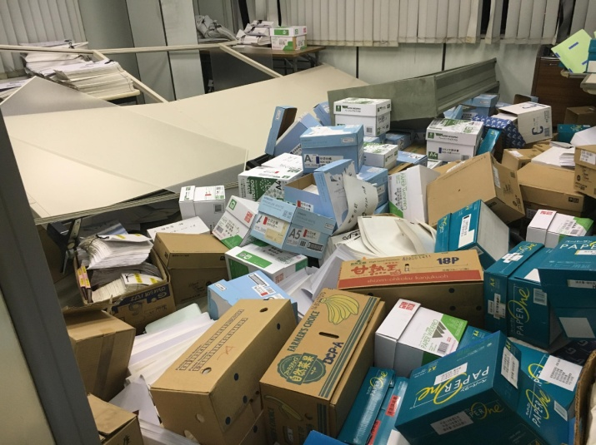　翌朝、震度5程度の揺れが断続的に襲ってくる中、社員は普段より早めに出社して来て、売場の整理や電気の復旧作業に当たった。5時半ぐらいになると明るくなりはじめ、売場には、前日から入荷している品物と買い手様も普段よりは少ないものの来て下さっていました。幸いにも、セリを行う売り場は、停電になっていなかったため通常通り業務を行うことを決定し、その日は通常通りの業務を行い帰宅しました。

　昨夜の地震後の産地の状況確認や復旧作業などいつもと違う一日を過し疲れて床に着いた社員がほとんどではなかっただろうか。16日に日付が変わった午前1時25分、まさか昨夜の揺れよりも激しい揺れが起こるとは誰も想像すらしなかった。

後に本震と定義された地震は、熊本県西原村、益城町で震度7を観測しました。揺れた時間も最初のものよりもはるかに長く、昨夜と同じように大きな縦揺れで始まり、すぐ治まるかと思ったら大きく横に揺れだし、今にも家がバラバラになるのではないかという物すごい揺れが20分以上続いていたように感じました。実際には断続的に何度も地震があっていたのですが、私は連続して揺れているとしか思えませんでした。この本震での恐怖と被害は前進とは比較にならないほど大きく、とてもことばにできません。

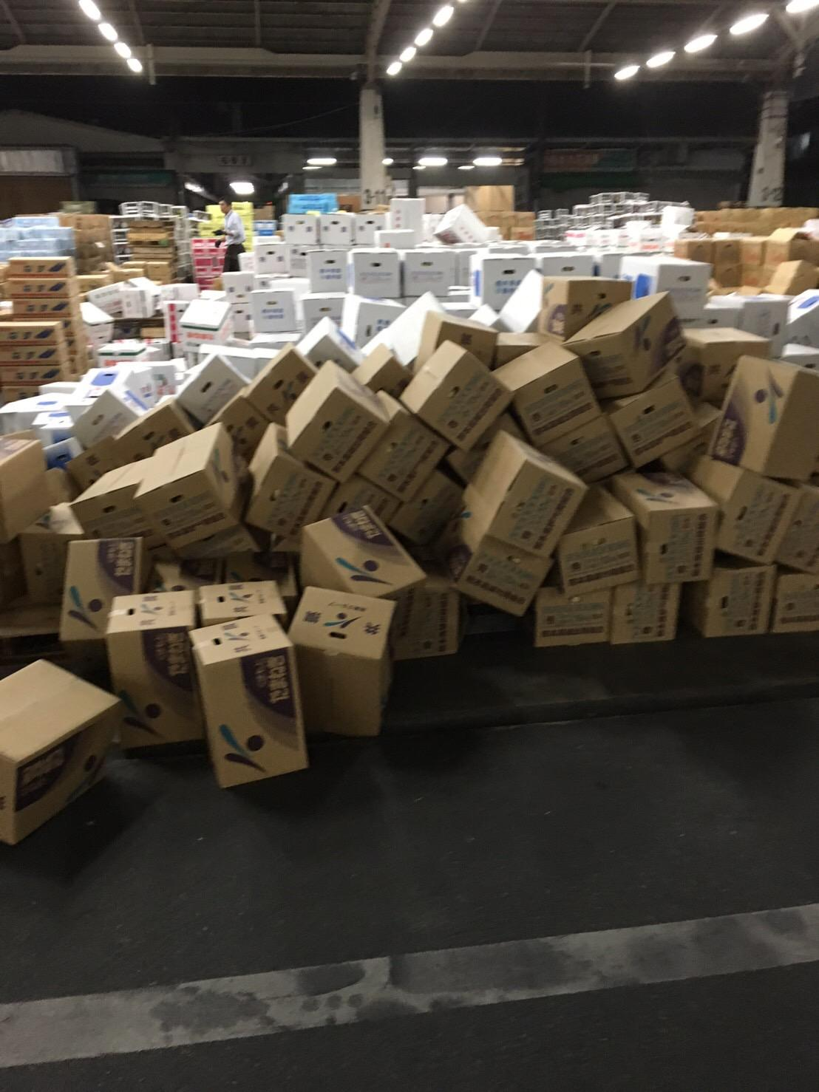

　スマートフォンから幾度となく鳴り響く緊急地震速報にまた揺れが来ると怯えると同時に身構えました。携帯のテレビからは、ほぼ2日連続による震度7の地震に家屋の倒壊や橋の崩壊、負傷者の状況が伝えられていた。なかでも、熊本市のベッドタウンであり農業も盛んな益城町と西原村、南阿蘇村の被

害は、後日、足を運んでみるとマスコミから知らされるもの以上に想像を絶する状況でした。

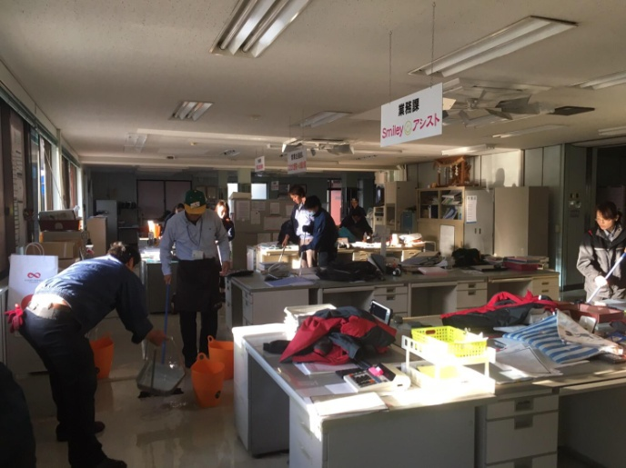　本震後、すぐに出社しましたが、事務所は屋上のタンクの水が落ちてきて水浸し、その上にキャビネットがバタバタと倒れており書類が浮いていました。停電で暗い事務所の中、しばらく呆然としていましたが気を取り直し前夜と同様、LINEによる社員の安否確認を行いました。続々と社員と社員の自宅周辺の状況が伝えられてきました。幸い今度も軽い怪我をした社員が一人いただけで大きな怪我や亡くなった社員や家族がいなかったことは不幸中の幸いでした。その後、大きな余震が何度も襲ってくることと市場内が停電のため、社員には夜が明けてから出てくるようにとの指示をしました。5時半過ぎ明るくなってくると社員が集まりだし、ほぼ全員が出社してくれました。

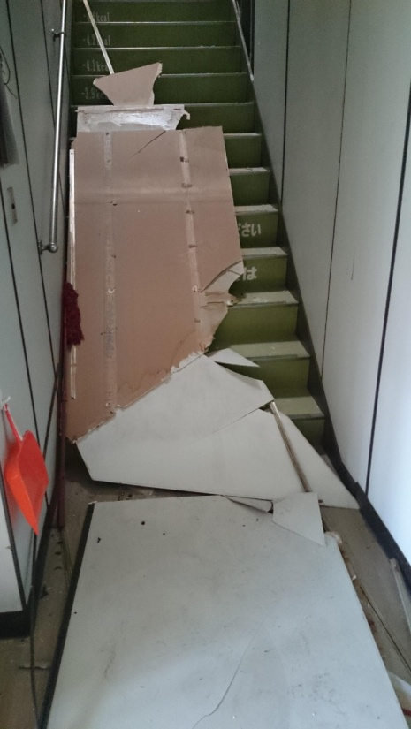

　社屋の一部の天井や壁が落ち、水道管が折れ１階の事務所は水浸し、売場は、出荷されていた商品が崩れて無残な状態だった。道路は波打ちひび割れが至る所にありました。

そのような状態でしたが、まずは売場、事務所の片付けをして仕事ができる状態にしました。金曜日に入荷した商品が500トンほどありました。生産者から預かった商品ですから腐らせてしまってはならなりません、何とか売りたいと思いました。

そこで本来は日曜で休日である翌17日に臨時でセリをすることにしました。それでも足が速いトマトなどは、その日のうちに電話で販売していきました。

翌日、当市場の鮮魚を含む他の市場3社は、社員の確保、社屋の被害の回復ができず当社だけがセリをすることになりました。鮮魚部に至っては近海物など一部取引をしましたが、競り場の損傷が激しく震災後、11日間セリはできない状態でした。当社としては、熊本の青果物流通の一端を担う者として安定供給するという思いで事業を止めずに続けることができたのは、我社の社員のベクトルが揃っており、いざと言うとき大きな力が発揮できる絆があったからと社員に感謝しています。また、あの大きな震度7の揺れが2度も襲ってくる前代未聞の状況の中にも変らず出荷してくださった生産者の方々、道路が寸断されたところが多数ある中、停電で暗闇の中を仕入に来てくださった買い手様があってのことだと、あらためて感謝したいと思います。

熊本は、農林水産省の平成26年都道府県別農業産出額では、農業生産額3,280億円、なかでも野菜は1,170億円の農業県であり、被害の激しかった地域は、熊本市に隣接する平坦地から九州山地に接する中山間地で東西に広がっている地域です。当時は、スイカやメロンの最盛期でした。

田畑のひび割れ、ため池や用水路などの農業関連施設の被害が大きく、農業関連の被害額は1,000億円を超えるようです。九州一の生産額を誇る米作りも、水田に水をためられないため相当数の農家が今年の米作りを諦めざるを得ない状況になりました。そのほかにも、ＪＡの選果場の設備や畜産関係にも大きな被害がありました。

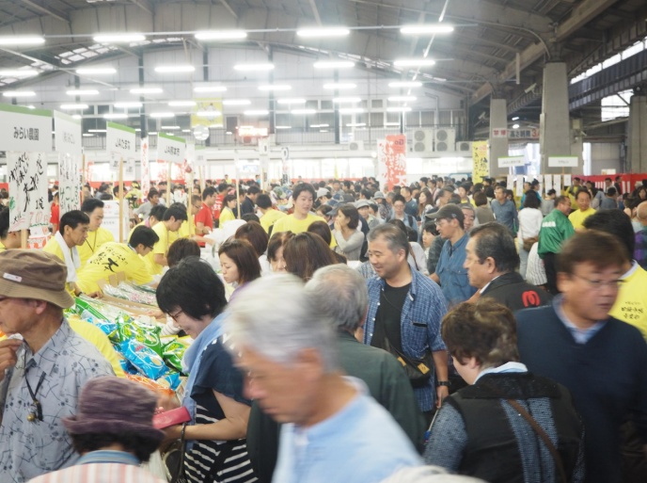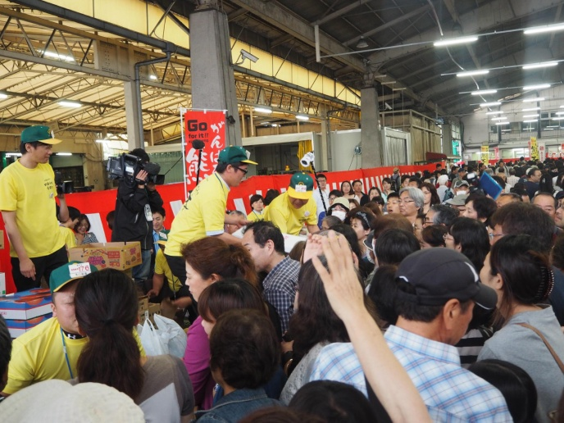

最初の地震から3週間後、地震の処理がある程度落ち着いた5月7日に、地震当日不安に震える家族を残して出社してくれた社員の労をねぎらうとともに、送り出してくれた家族を招いて売場でバーベキューを開きました。

また、5月29日には、熊本地方卸売市場主催のチャリティーイベント頑張ろう熊本「復興朝市」を開催して、県内だけでなく全国に熊本の市場が正常に機能し元気に営業していることを見ていただき、出荷者様にも安心して出荷していただけることをアピールしました。その収益金は全て寄付して熊本の復興に役立てていただきました。

県民の誰もが大規模地震には、無縁のように感じていた熊本に突如、それまで経験したことの無い地震が来て、今でも生活に不自由されている方々が居られるなか、当社社員は、住居が倒壊した者が居るものの、死傷者を誰一人出すことなく事業を継続できたことを心から有り難いと思います。また、地震の当日から救援物資を送って下さったり、義捐金や励ましのお言葉を下さった全国の皆様方からのご恩に報いるためにも当社から元気な熊本を発信していきたいと思っております。